EXPEDIENTE INDICAÇÃO Nº 168/2026
DATA 26/02/2026
Protocolo N° 1554/2026

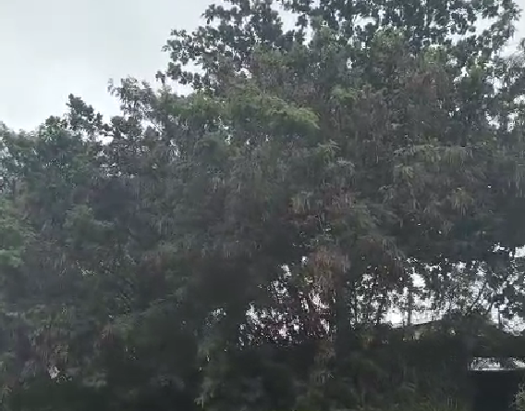
Estudo técnico para verificar viabilidade de poda ou supressão de árvore na Rua Aracuri, em frente ao nº 143, na Vila Tupi.

CONSIDERANDO que há solicitação anterior registrada por meio da Indicação nº 511/2025 referente à árvore localizada na Rua Aracuri, em frente ao nº 143;
CONSIDERANDO que moradores seguem manifestando preocupação com a situação da árvore e possíveis riscos no local;
CONSIDERANDO que a realização de estudo técnico permitirá avaliar a necessidade de poda ou supressão de forma adequada e segura.
Assim sendo,
INDICO ao Excelentíssimo Senhor Prefeito Municipal, como permite o Regimento Interno, que determine providências quanto ao estudo técnico para verificar viabilidade de poda ou supressão de árvore na Rua Aracuri, em frente ao nº 143, na Vila Tupi.

Sala das Sessões, 26 de fevereiro de 2026.

FABIANO SOARES DE LIMA
VEREADOR

DÊ-SE CIÊNCIA AO LEITURA PROCEDIDA NA
DOUTO PLENÁRIO SESSÃO DE 03-03-26

ELISEU NOTÁRIO ALVES ELISEU NOTÁRIO ALVES
PRESIDENTE PRESIDENTE

